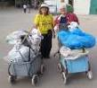
דף 271
מהאשפח של עדה ונורית
יולי 2014
נשפך מן הפח- ההורים שלנו הם חזרה גנרלית של עצמנו ואנחנו חזרה גנרלית של הילדים שלנו
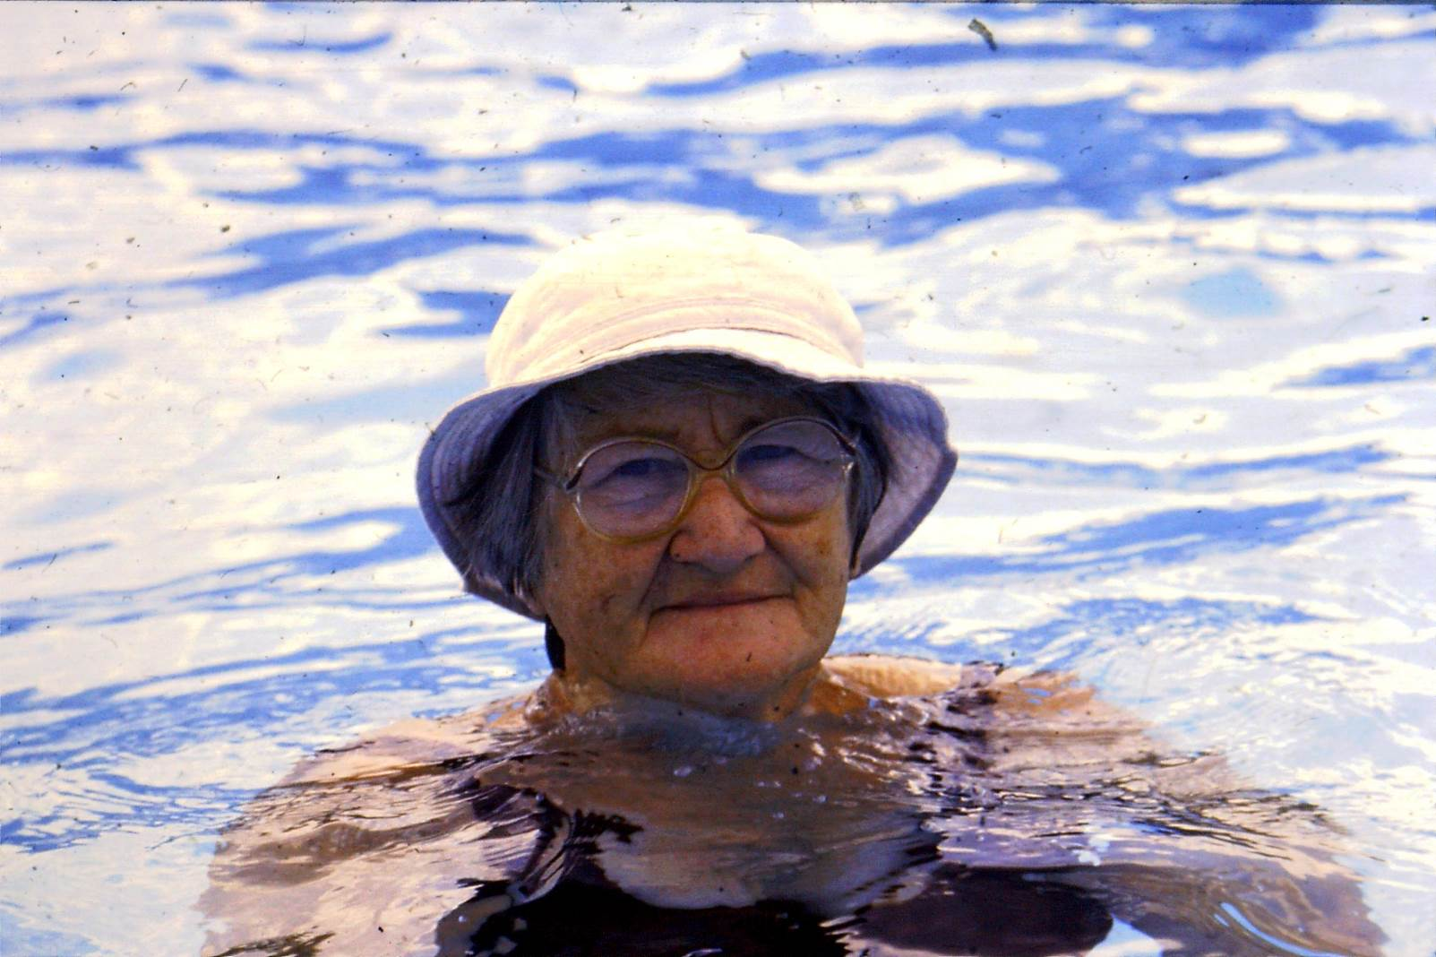
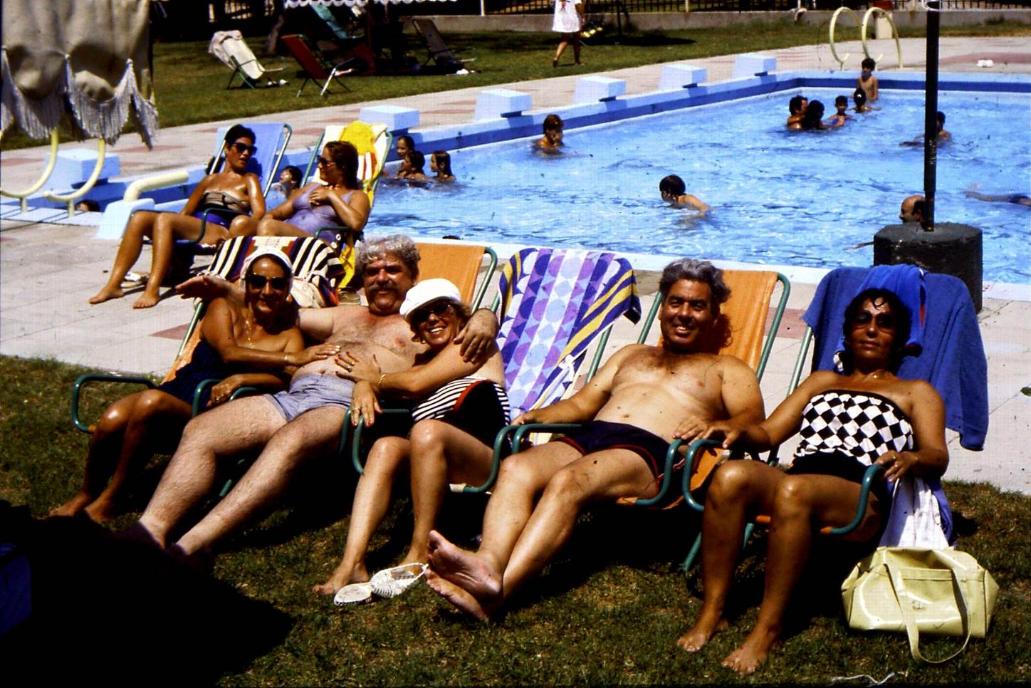
עולה על גדותיו – 1985 בבריכת השחייה למעלה מניה רמרז למטה מימין – עדי, יענקלה, עדה, דודא ונורית

